親愛的朋友：

感謝您一路支持，與我們並肩同行，成為綠色和平的忠實戰友！不知道過去數月，您可有想過：只要您我一人多走一步、身先士卒，原來就已經能為我們的地球，為我們的下一代做到更多？

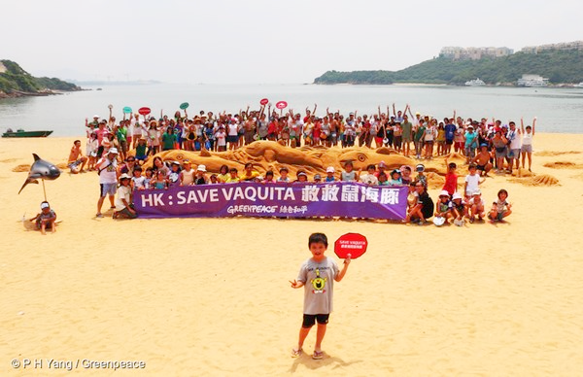

[成為會員義工​](http://www.greenpeace.org/hk/get-involved/join/volunteers/)

您知道吸引公眾及傳媒注意的創意行動背後，我們到底如何策劃及籌備？誠心邀請您成為綠色和平的會員義工，一起親身參與環保行動！

以2015年的守護加灣鼠海豚項目為例，成為會員義工，您將一同響應「國際守護鼠海豚日」，在親子堆沙活動中擔當「小隊長」，引領參加者按指定圖案堆出大型鼠海豚雕塑；如果您擁有特別的藝術才能，1:1 的擬真鼠海豚道具，更可能由您親手參與製作呢！

[如何成為會員義工​？](http://www.greenpeace.org/hk/get-involved/join/volunteers/)



關注 Facebook

我們每天都會將最新最熱門的環保消息、工作進展以及綠色成就，透過綠色和平 Facebook 專頁與公眾分享！透過Facebook，可確保您我能保持緊密聯繫和即時互動。作為熱愛地球的一員，請務必在我們的專頁按一下 Like！

[Facebook 專頁](https://www.facebook.com/greenpeace.china/)

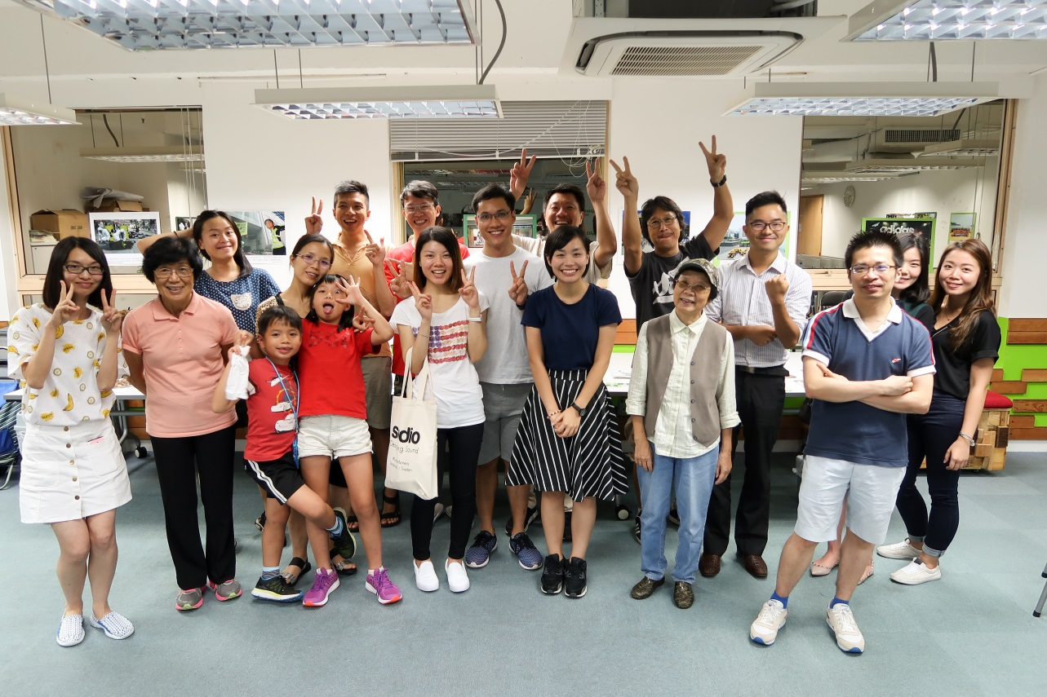

參加會員活動

綠色和平勇於揭露環境真相，是絕少數絕從不接受政府及商界資助的國際環保組織。財政獨立，是我們保持公正不阿的基礎；您的支持，則是我們的最強後盾。

我們每年都會舉辦多個不同類型的會員活動。如果您日後收到我們的邀請，請踴躍參加，不但能與眾多同路人濟濟一堂，更可以跟資深成員見面互動！

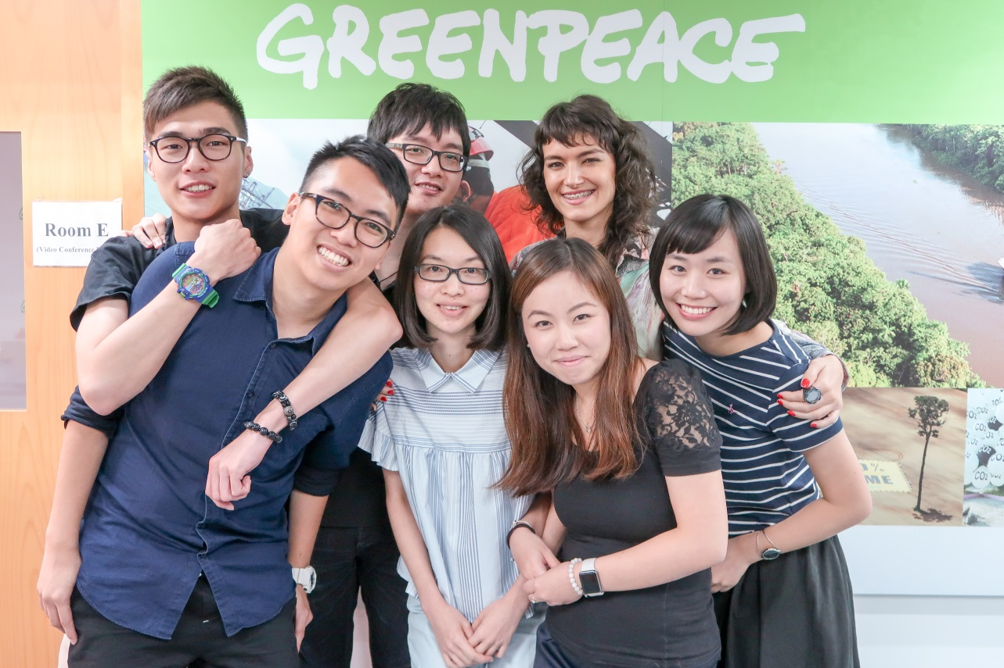

與您共創成果

因為您的參與對守護環境非常重要，我們全力堅守環保前線，我們用心向您傳達成果，並承諾將定期與您分享最新項目的進展。希望您認同、欣賞，並為綠色和平的工作感到驕傲，因為成就這一切的全因有您！謝謝您！